Comunicato stampa

Sette in un colpo solo: le gru Liebherr costruiscono un quartiere residenziale e commerciale vicino a Parigi

⸺

340 EC-B 12 e 16 nonché 205 EC-B 10 in azione

Oltre 500 appartamenti nel nuovo quartiere

L'approvvigionamento idrico storico della Reggia di Versailles integrato nel quartiere

Non lontano da Versailles sta sorgendo un nuovo quartiere residenziale su un terreno ricco di storia. Il quartiere "Parc du Lac" è attraversato da un canale del XVII secolo, un residuo del sistema di irrigazione della vicina Reggia di Versailles. Le gru a torre Liebherr supportano attivamente la costruzione degli edifici.

Voisins-le-Bretonneux (Francia), 1 dicembre 2023 – Non lontano dal lago "Lac de la Sourderie", nel comune francese di Voisins-le-Bretonneux, su dieci ettari di terreno sta sorgendo un'area residenziale ecologica con edifici ad alta efficienza energetica, trattamento delle acque piovane e un'area ricreativa locale.

Realizzazione di alloggi, negozi e strutture pubbliche

Sette gru a torre Liebherr si sono occupate della movimentazione dei pannelli, delle parti in calcestruzzo e delle casseforme: una 340 EC-B 16, tre 340 EC-B 12 e tre 205 EC-B 10. Sono dipinte di blu e rosso, i colori di Cobat Constructions, l'impresa di costruzioni responsabile. Il completamento dell'edificio, che ospiterà oltre 500 appartamenti, edifici commerciali e strutture pubbliche come un asilo nido, un centro comunitario e un centro sportivo, è previsto per il 2024.

Altezza gancio compresa tra 75 e 40 metri

I lavori sono iniziati nell'aprile 2021 e le gru sono in cantiere da giugno 2022. L'altezza gancio massima è stata di 75 metri con una lunghezza braccio massima di 52,68 metri (340 EC-B 12), mentre l'altezza gancio minima è stata di 40 metri (205 EC-B 10). La lunghezza braccio minima in cantiere è stata di 36,16 metri (340 EC-B 12).

Le gru sono progettate per sollevare fino a 16 tonnellate (340 EC-B 16) o dodici tonnellate (340 EC-B 12). Entrambi i tipi di gru raggiungono la stessa altezza gancio massima (84,7 metri) e lo stesso sbraccio massimo (78 metri). La capacità di carico della 340 EC-B 16 con sbraccio massimo è di 2.100 chilogrammi, mentre la 340 EC-B 12 può sollevare 300 chilogrammi in più.

La 205 EC-B 10 può lavorare ad un'altezza massima di 68,2 metri e sollevare fino a dieci tonnellate. Ha uno sbraccio massimo di 65 metri e può sollevare un massimo di 2.100 chilogrammi in punta.

Lo storico canale costituisce il cuore del distretto

Il quartiere si trova nella regione dell'Île-de-France, a 25 chilometri da Parigi e a dieci chilometri da Versailles. Il canale che attraversa l'area è un residuo dell'antico sistema di irrigazione del parco della Reggia di Versailles. Il complesso storico, ben conservato, era costituito da una rete di circa 200 chilometri di canali e acquedotti che convogliavano l'acqua piovana dai laghi circostanti alle vasche e alle fontane del palazzo. Il sistema, all'epoca unico al mondo, utilizzava fossati primari e secondari. Oggi il fossato costituisce il cuore del quartiere "Parc-du-Lac".

Informazioni sulla divisione gru a torre di Liebherr

Oltre settant'anni di esperienza fanno di Liebherr uno specialista riconosciuto nel settore della tecnologia di sollevamento in cantieri di ogni tipo. La serie Liebherr Tower Cranes comprende una vasta gamma di gru a torre di alta qualità utilizzate in tutto il mondo. Tra queste figurano: gru a montaggio rapido, a rotazione alta, con braccio regolabile e gru speciali, nonché gru automontanti. Oltre ai prodotti, la divisione Liebherr Tower Cranes propone anche una vasta scelta di servizi a completamento del suo portafoglio: le Tower Crane Solutions, il Tower Crane Center e il Tower Crane Customer Service.

Informazioni sul gruppo Liebherr

Il Gruppo Liebherr è un'azienda tecnologica a conduzione familiare con una gamma di prodotti ampiamente diversificata. È uno dei più grandi costruttori di macchine edili al mondo, ma offre anche prodotti e servizi di alta qualità in molti altri settori. Il gruppo comprende oggi oltre 140 società in tutti i continenti, impiega oltre 50.000 addetti e nel 2022 ha realizzato un fatturato totale consolidato di oltre 12,5 miliardi di Euro. Liebherr è stata fondata nel 1949 a Kirchdorf an der Iller, nel sud della Germania. Da allora, Liebherr ha perseguito l'obiettivo di fidelizzare i propri clienti con soluzioni di avanzata concezione e di contribuire al progresso tecnologico.

Ein Bild, das draußen, Himmel, Sonnenuntergang, Kran enthält.
Immagini

liebherr-ec-b-parc-du-lac-cobat-constructions-01  
Sette gru a torre Liebherr sono state in funzione nel cantiere fino all'autunno 2023.

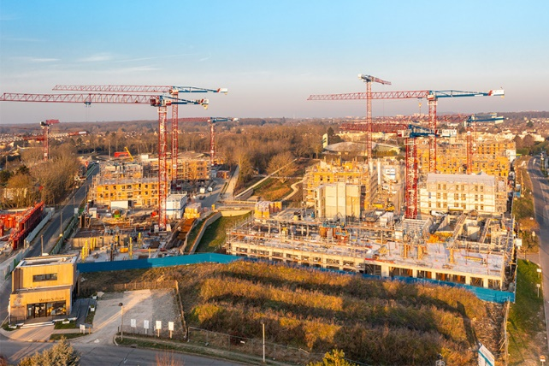

liebherr-ec-b-parc-du-lac-cobat-constructions-02  
La zona residenziale ha un parco proprio davanti alla porta di casa, non lontano è situato il lago “Lac de la Sourderie”.

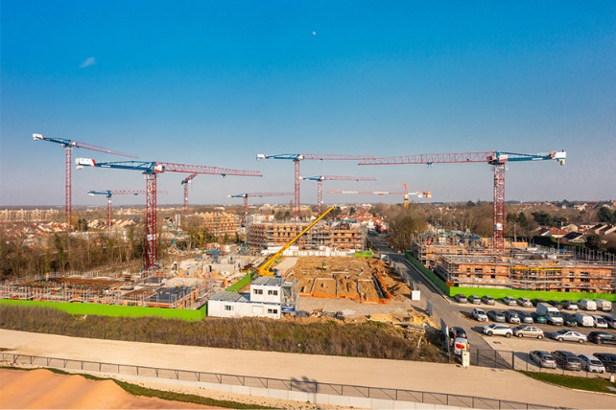

liebherr-ec-b-parc-du-lac-cobat-constructions-03  
Oltre agli edifici residenziali, nel quartiere si stanno costruendo anche strutture sportive e aree commerciali.

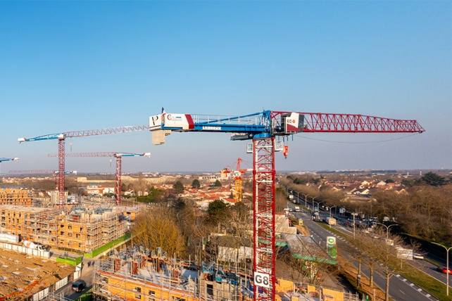

liebherr-ec-b-parc-du-lac-cobat-constructions-04  
Tutte e sette le gru sono dipinte di blu e rosso, i colori dell'impresa di costruzioni Cobat Constructions con sede a Méru, a nord di Parigi.

Contatto

Astrid Kuzia  
Communication Specialist  
Telefono: +49 7351 / 41 – 4044  
E-mail: astrid.kuzia@liebherr.com

Pubblicato da

Liebherr-Werk Biberach GmbH   
Biberach / Deutschland   
www.liebherr.com